Besluit van de raad van de gemeente Lochem tot vaststelling van de Verordening op de heffing en de invordering van reclamebelasting 2020

De raad van de gemeente Lochem;
gelezen het voorstel van het college van burgemeester en wethouders van 22-10-2019;
gelet op artikel 227 van de Gemeentewet;
BESLUIT:
Vast te stellen de volgende verordening:
Verordening op de heffing en de invordering van reclamebelasting 2020
Artikel 1 Definities
Deze verordening verstaat onder:
a. Wet WOZ: de Wet waardering onroerende zaken;
b. Onroerende zaak: de onroerende zaak, bedoeld in hoofdstuk III van de Wet WOZ;
c. Waarde: de op voet van hoofdstuk IV van de Wet WOZ voor het kalenderjaar, als bedoeld in artikel 6, voor de onroerende zaak vastgestelde waarde. Indien met betrekking tot een onroerende zaak geen waarde op de voet van hoofdstuk IV van de Wet WOZ is vastgesteld, is de waarde de met overeenkomstige toepassing van het bepaalde bij of krachtens de artikelen 17,18 en 20 tweede lid van de Wet WOZ vastgestelde waarde;
d. Vestiging:
1. De onroerende zaak
2. Twee of meer onroerende zaken die direct naast of boven elkaar gelegen zijn en die tezamen door één organisatie of bedrijf voor één doel worden gebruikt;
e. Jaar: een kalenderjaar

Artikel 2 Gebiedsomschrijving
Deze verordening is van toepassing binnen het gebied van de gemeente Lochem zoals aangegeven op de bij deze verordening behorende en daarvan deel uitmakende kaart en de daarbij inbegrepen lijst met straten en huisnummers (bijlage 1).

Artikel 3 Belastbaar feit en Belastingplicht
Onder de naam ‘reclamebelasting’ wordt, met inachtneming van het gestelde bij of krachtens deze verordening, binnen het in artikel 2 omschreven gebied, een directe belasting geheven ter zake van openbare aankondigingen die zichtbaar zijn vanaf de openbare weg.
De reclamebelasting wordt geheven van de gebruiker van de vestiging waarop, waaraan, waarin of waarbij één of meer openbare aankondigingen zijn aangebracht dan wel zijn geplaatst in de nabijheid van de vestiging.
Artikel 4 Vrijstellingen
De reclamebelasting wordt niet geheven voor openbare aankondigingen:
die kunnen worden aangemerkt als algemene bewegwijzering waarmee een algemeen belang wordt gediend;
die door de gemeente of in opdracht van de gemeente zijn geplaatst of aangebracht, indien en voor zover de openbare aankondiging geschiedt ter uitvoering van de publieke taak;
die door politieke partijen zijn aangebracht en die een ideëel belang dienen;
aangebracht op bouwterreinen, voor zover deze opschriften rechtstreeks betrekking hebben op de op dat terrein in uitvoering zijnde bouwwerkzaamheden;
bestemd voor de verkoop of verhuur van onroerende zaken, indien deze aanwezig zijn in de onmiddellijke nabijheid van de te verkopen of te verhuren zaak;
aangebracht op scholen en zorgcentra die uitsluitend betrekking hebben op de functie van het gebouw;
aangebracht op religieuze gebouwen die nog voor de eredienst worden gebruikt.

Artikel 5 Maatstaf van heffing en belastingtarief
De reclamebelasting wordt geheven per vestiging
De heffingsmaatstaf is een vast bedrag per vestiging vermeerderd met een bedrag dat afhankelijk is van de voor de vestiging vastgestelde waarde per kalenderjaar;
Voor een vestiging als bedoeld in artikel 1, onderdeel d, sub 1 is de heffingsmaatstaf een vast bedrag en een bedrag dat afhankelijk is van de waarde van de vestiging;
Voor een vestiging als bedoeld in artikel 1, onderdeel d, sub 2, is de heffingsmaatstaf een vast bedrag en een bedrag dat afhankelijk is van de waarden die aan de vestiging kunnen worden toegerekend;
Bij de bepaling van de heffingsmaatstaf wordt buiten aanmerking gelaten de waarde van delen van de vestiging die in hoofdzaak tot woning dienen dan wel in hoofdzaak dienstbaar zijn aan woondoeleinden.
Het vaste bedrag van de reclamebelasting bedraagt € 261,50 per vestiging;
Voor zover de waarde van de vestiging meer bedraagt dan € 200.000,- wordt het in het vorige lid genoemde bedrag vermeerderd met € 0,75 per € 1.000,- aan waarde;
De heffing bedraagt maximaal € 1.750,- per vestiging;
Indien de vastgestelde waarde van de vestiging voor het betreffende jaar naar beneden wordt bijgesteld, wordt de aanslag ambtshalve verminderd indien de lagere waarde leidt tot een lager belastingbedrag voor de reclamebelasting, tenzij het bedrag van de vermindering minder bedraagt dan € 10,-.
Artikel 6 Belastingtijdvak
Het belastingjaar is gelijk aan het kalenderjaar.
Artikel 7 Wijze van heffing
De belasting wordt bij wege van aanslag geheven.
Artikel 8 Ontstaan van de belastingschuld en heffing naar tijdsgelang
De belasting is verschuldigd bij het begin van het belastingjaar of, zo dit later is, bij aanvang van de belastingplicht;
Indien de belastingplicht in de loop van het belastingjaar aanvangt, ontstaat de belastingschuld bij de aanvang van de belastingplicht.
Indien de belastingplicht in de loop van het belastingjaar aanvangt, is de reclamebelasting verschuldigd voor zoveel twaalfde gedeelten van de voor dat jaar verschuldigde reclamebelasting als er in dat jaar, na de aanvang van de belastingplicht, nog volle kalendermaanden overblijven.
Indien de belastingplicht in de loop van het belastingjaar eindigt, bestaat aanspraak op ontheffing voor zoveel twaalfde gedeelten van de voor dat jaar verschuldigde reclamebelasting als er in dat jaar, na het einde van de belastingplicht, nog volle kalendermaanden overblijven.
Artikel 9 Termijnen van betaling
In afwijking van artikel 9, eerste lid, van de Invorderingswet 1990 moeten de aanslagen worden betaald uiterlijk op de laatste dag van de eerste maand volgend op de maand die in de dagtekening van het aanslagbiljet is vermeld.
In afwijking in zoverre van het eerste lid geldt zolang de verschuldigde bedragen door middel van automatische betalingsincasso kunnen worden afgeschreven, dat de aanslagen moeten worden betaald in zoveel gelijke termijnen als er na de maand van dagtekening van het aanslagbiljet nog maanden overblijven in het belastingjaar, met dien verstande dat het aantal termijnen ten minste drie en ten hoogste tien bedraagt. De eerste termijn vervalt op de laatste dag van de maand volgend op die welke in de dagtekening van het aanslagbiljet is vermeld en elk van de volgende termijnen telkens een maand later.
De Algemene termijnenwet is niet van toepassing op de in de voorgaande leden gestelde termijnen.
Artikel 10 Kwijtschelding
Bij de invordering van reclamebelasting wordt geen kwijtschelding verleend.
Artikel 11 Inwerkingtreding verordening
De 'Verordening reclamebelasting 2019' vastgesteld op 3 december 2018, wordt ingetrokken met ingang van de in het vierde lid genoemde datum van ingang van de heffing, met dien verstande dat zij van toepassing blijft op de belastbare feiten die zich voor die datum hebben voorgedaan.
Deze verordening treedt in werking op 1 januari 2020
In afwijking in zoverre van het in de voorgaande leden bepaalde blijft, indien de datum van inwerkingreding van deze verordening ligt na de in het vierde lid genoemd datum van ingang van de hefing, de ingetrokken verordening gelden voor de in de tussenliggende periode plaatsvindende belastbare feiten voor zover terzake daarvan de heffing van de rechten in die periode plaatsvindt.
De datum van ingang van de heffing is 1 januari 2020
Artikel 12 Citeertitel
Deze verordening wordt aangehaald als Verordening reclamebelasting 2020.

Aldus vastgesteld in de openbare vergadering van de raad van de gemeente Lochem op 25 november 2019
Griffier,
M. Veenbergen
De voorzitter,
S.W. van ’t Erve

BIJLAGE 1: Gebiedsomschrijving
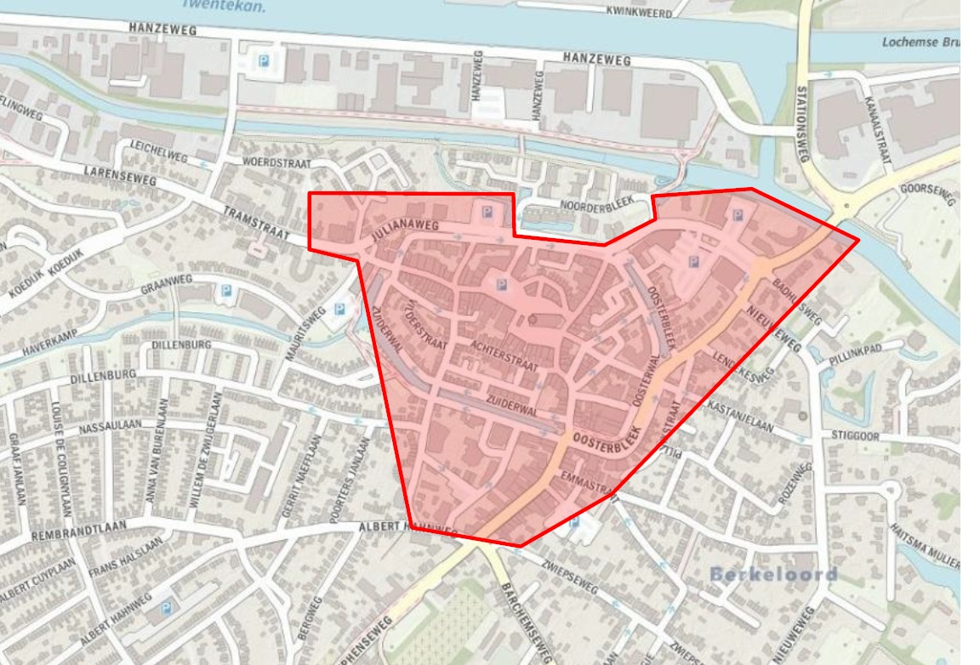

Inbegrepen straten met huisnummers (toevoegingen A,B, e.a. inbegrepen)

Straat | van | tot en met | even/oneven
Achterstraat | 2 | 72 | even
Achterstraat | 1 | 53 | oneven
Bagijnestraat | 2 | 12 | even
Bagijnestraat | 7 | 29 | oneven
Bierstraat | 2 | 38 | even
Bierstraat | 1 | 19 | oneven
blauwe torenstraat | 4 | 56 | even
blauwe torenstraat | 3 | 41 | oneven
burg. Leenstraat | 1 | 41 | oneven
burg. Leenstraat | 2 | 56 | even
de gloep | 2 |  | even
de gloep | 37 | 73 | oneven
dr. Riverstraat | 2 | 8 | even
dr. Riverstraat | 1 | 3 | oneven
emmastraat | 2 |  | even
emmastraat | 1 | 5 | oneven
graaf ottoweg | 6 | 34 | even
graaf ottoweg | 1 | 19 | oneven
groene kruisstraatje | 2 | 4 | even
gudulastraat | 2 | 6 | even
gudulastraat | 1 | 9 | oneven
hoogestraatje | 6 | 16 | even
hoogestraatje | 1 | 39 | oneven
julianaweg | 1 | 11 | oneven
kastanjelaan | 1 |  | oneven
markt | 3 | 29 | oneven
markt | 2 | 26 | even
molenstraat | 2 | 50 | even
molenstraat | 1 | 17 | oneven
nieuwstad | 1 | 33 | oneven
nieuwstad | 4 | 44 | even
noorderwal | 4 | 42 | even
noorderwal | 5 | 41 | oneven
oosterbleek | 1 | 59 | oneven
oosterbleek | 2 | 58 | even
oosterwal | 2 | 26 | even
oosterwal | 1 | 27 | oneven
poststeeg | 2 |  | even
poststeeg | 1 | 29 | oneven
pr bernhardweg | 7 | 27 | oneven
pr bernhardweg | 2 | 40 | even
schoolstraat | 2 | 16 | even
schoolstraat | 13 |  | oneven
slootwijkersteeg | 5 | 19 | oneven
smeestraat | 1 | 9 | oneven
smeestraat | 2 | 18 | even
spaarbanksteeg | 8 | 10 | even
t ei | 2 | 10 | even
t ei | 1 | 15 | oneven
tramstraat | 4 | 8 | even
tramstraat | 1 | 11 | oneven
tuinstraat | 2 | 16 | even
tuinstraat | 1 |  | oneven
vilderstraat | 2 | 40 | even
vilderstraat | 1 | 51 | oneven
walderstraat | 10 | 72 | even
walderstraat | 1 | 39 | oneven
walsteeg | 2 | 52 | even
walsteeg | 15 | 37 | oneven
wapen van Lochem | 4 | 20 | even
wapen van Lochem | 5 | 19 | oneven
westerwal | 2 | 18 | even
westerwal | 1 | 19 | oneven
zuiderbleek | 1 | 25 | oneven
zuiderbleek | 2 | 26 | even
zuiderwal | 1 | 15 | oneven
zuiderwal | 2 | 16 | even
zwiepseweg | 1 |  | oneven

